特 集 シムネット主催Zoom講習会（参加者用・主催者用）の報告

新型コロナウイルス感染拡大防止のため、インターネットによるビデオ会議アプリが急速に普及しています。シムネットでは、Zoomアプリを活用して市民活動の会議やイベントなどができるスキルを身に
付けて頂けるようにシムネット会員を対象に下記のZoom講習会を開催しました。Zoomは会議の参加者と主催者で操作が大きく異なるので2回に分け、受講者も全員が自宅からZoomで参加しました。

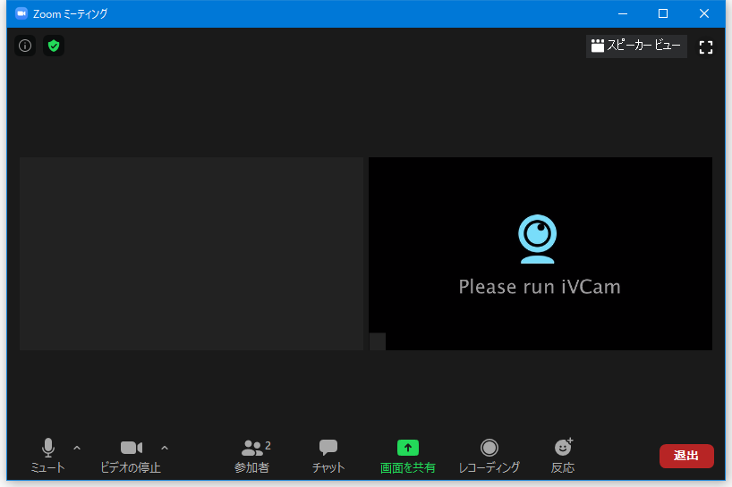
■第1回Zoom講習会～参加者編 12名受講（6月22日）
■第2回Zoom講習会～主催者編 19名受講（7月27日）

第1回はZoom初心者を対象として、パソコンにZoomアプリを
インストールして会議に参加するための基本的な操作方法を学習しました。そして、実際にZoom会議でグループでの話し合いを体験して頂くためにZoomのブレークアウトセッション機能を使用して受講者が3グループに分かれてZoomの経験や今後の用途などについて話し合ってもらいました。その中で、次のような意見がありました。

「会議ではZoomを使っているが、今、人が集まる活動は止まっている」
「天候に左右されずにイベント等ができる良さはある」
「往来する時間や空間を考えるとメリットが大きい」
「Zoomのメリットを生かした会議をやってみたいが、やはり顔を合わせての会議が良い」

このようにZoomはコロナ対応だけではなく、いろいろなメリットがあるので使ってみたいという意見がありますが、一方では実際に人と人が会って話す方がよいという意見もありました。

第2回はZoom会議を自分で開催するための操作方法を学習しました。具体的には、主催者と参加者の違い、Zoomアカウント取得、会議室予約、招待メール送信、共同ホスト、ホスト委譲、セキュリティなどについて学習しました。
講習会のアンケート結果は下図のように皆さんにほぼ満足して頂きましたが、第2回講習会は会議の主催方法を皆さんに体験して頂くことが難しいので、実践してみないとなかなか分からない面があったようです。以下は第1回、第2回のアンケート結果です。

＜アンケート結果＞
講習会は満足できましたか
（選択：満足・やや満足・普通・やや不満・不満）
Zoomを使用したことがありますか （第1回講習会･複数選択）

今回が初めて | 43%
複数回参加した | 50%
会議を主催した | 14%

今回の講習はZoomで自宅から参加して頂きましたが、オンラインは会議室を確保する必要がなく、いつでも
会議や講習会を開催でき、移動の時間や費用もかかり
第2回講習会
第1回講習会
ません。また、子育て中でも自宅から参加できます。
さらに、これからの季節は猛暑、台風、豪雨などで
大変ですが、オンラインはでかける必要がないので、多くのメリットがあります。

但し、今回の講習でもネットの接続が不安定になることがあり、ネット通信のデメリットもあります。また、Zoomはコロナ対応のため世界中で利用者が急増していますが、会議中に不審者が画面共有で侵入する事例が日本でも起きています。その対策として下記について注意する必要があります。

・Zoomアプリを最新バージョンに更新する。
・会議室にパスワードを必ず設定する。
・会議室URLは会議参加者以外に拡散させない。
・会議の待合室やロックを使用する。

Zoomの参加者は無料でアプリをインストールすれば、会議に容易に参加できて とても便利ですが、アプリの最新化や会議室URLが漏洩しないように注意する必要があります。Zoomはオンラインのメリットを生かして、市民活動の新しいコミュニケーション手段として、コロナが収束しても定着していくと思いますが、上記のセキュリティに十分注意してZoomを安全に活用しましょう。

なお、今回の講習会で使用したレジメはシムネットHP https://kodaira-shimnet.jp/course/に掲載していますのでご参照ください。また、Zoomの操作マニュアルもhttps://kodaira-shimnet.jp/zoom/に掲載していますので、皆さんの市民活動でお役に立てれば幸いです。 （文責：佐藤）
特 集 市民団体のオンライン活用事例レポート vol1

シムネットは、コロナ禍の中でも生活に必要な活動を続ける市民団体を支援するため、オンラインサポート研究会を2020年7月に立ち上げ、オンライン活用事例の収集と情報提供を行うこととしました。
今回は小平市内の市民団体などが行っているオンライン活用等の先行事例について情報提供を呼びかけました。取り急ぎ７月中旬迄にお寄せいただきました貴重な情報をまとめ、とりあえず市内の25団体の事例を「オンライン活用事例レポートvol 1」としてご報告します。
これらの先駆的な取組から、新たな発想、共通性、可能性を見いだしていただければ幸いです。
なおこのまとめは、シムネットホームページに掲載させていただきます。今後も情報を充実させ、順次報告してまいりますと同時に、座談会等も企画してまいりますのでよろしくお願いします。

------------------------------------------------------------------------
◆オンラインを活用している市民団体一覧 （五十音順）

- 一般社団法人こだいら観光まちづくり協会
Lineを活用して業務連絡
- 一般社団法人小平青年会議所
理事会等はオンライン会議 事業もオンラインで実施（Zoomでディベート）
- NPO法人小平こども劇場
オンライン会議、オンライン作品鑑賞会（予定）
- NPO法人小平市民活動ネットワーク・シムネット Zoom会議（理事会、研究会等）、会員向けZoom講習会（参加者編、主催者編）実施、及び講座資料ＨＰ掲載、Zoom操作マニュアルHP掲載
- NPO法人市民電力連絡会 Zoom会議、ウェブセミナー
- NPO法人ぶるーべりー愛犬ふぁみりー協会
Zoom会議
- コーダー道場こだいら
オンライン講習会
- こだいらオクトーバーフェスト実行委員会
Zoom、Skypeでのメンバー交流、情報交換、Lineで日常連絡、Slackを利用したタスク管理
- こだいらオンライン談話室 Zoom利用
- 小平市女性のつどい
LineとZoom利用
- 小平市民活動支援センター・あすぴあ
Zoom会議（運営会議、部会等）、Zoom講座開催（予定）
- 小平商工会青年部
小平デリ・テイクアウト情報をgoogleマップで紹介
- 小平はぐくみプロジェクト・こだはぐ
オンライン講座
- 新日本婦人の会小平支部 Zoom会議（予定）
- 政治・知りたい、確かめ隊 Zoom会議
- 大正琴ローサの会
Line利用
- 多胎児サークル こだついん
オンラインおしゃべり会
- ツダコウ イキイキ話し方教室
近況報告をZoomでトライ
- 手作り製本クラブ
One Drive の共有ファイル
- にじいろパズル
オンライン会議
- ボーイスカウト小平第2団 Zoom会議
- マチでカンパイこだいら100人カイギ（マチカン） Zoom会議
- みんなでつくる音楽祭in小平 実行委員会
Zoom会議
- 昔あそび応援団
オンライン掲示板による日程調整
- もんもんカフェ
オンラインカフェ

------------------------------------------------------------------------
まとめ
- コロナ禍で外出等の自粛が叫ばれている中、多くの団体が早々とZoom等オンラインで会議等を
開催し、つながりをはかっているようです。また、いくつかではありますが、Zoomの使い方講座、作品鑑賞会等新たな取り組みにもチャレンジしているようです。こんなときだからこそ、お互いに情報を共有し合い、できるところから始めていければと思っています。
- 大勢の方々から情報をいただきました。厚く御礼申し上げます。その後の動きも含めて、また新
たな情報をおよせいただきたいと思っています。 （文責：由井）

